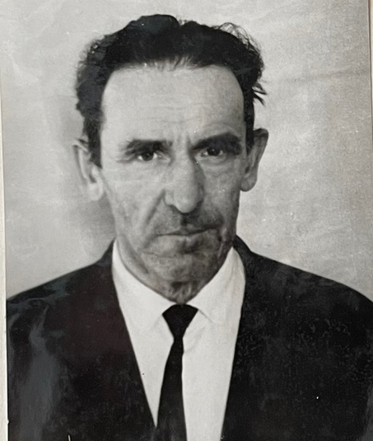

Слепёнков
Александр Дмитриевич
(1912 -01.02.1979 г.)

Александр Дмитриевич в 1930 году обучался в школе Фабрично-заводского ученичества (ФЗУ) в г. Катав-Ивановске, затем работал в одном из цехов Юрюзанского подковного завода слесарем.
В 1934 году призван в ряды Красной Армии.
В 1936 году– инструктор школы ФЗУ г.Юрюзани, группа слесарей.
1940 год -мастер группы слесарей ФЗО №14.
В июне 1941 года был мобилизован на фронт.
Служил на Дальнем Востоке до 1946 года и участвовал в разгроме Японии.
После демобилизации из армии поступил и работал мастером группы слесарей.

